_____________________

La fête de la Communauté Française

 Elle est fêtée en Belgique le ……………………………………………………………………………………………
Entoure la bonne date :
24 octobre 17 septembre 27 septembre 37 décembre 14 novembre 27 septembre 37 septembre 14 décembre 27 septembre 17 novembre
Entoure la carte de notre pays :
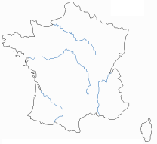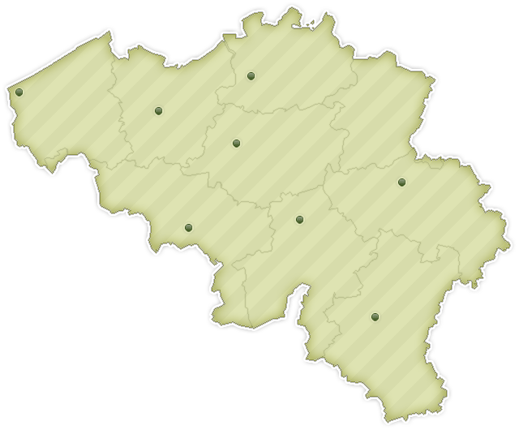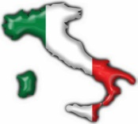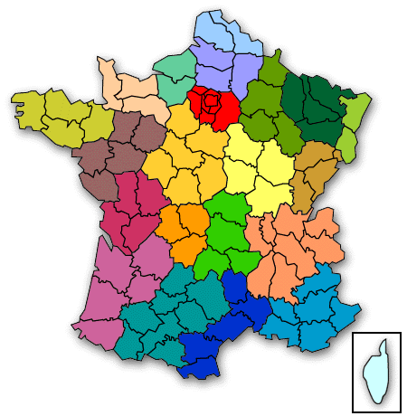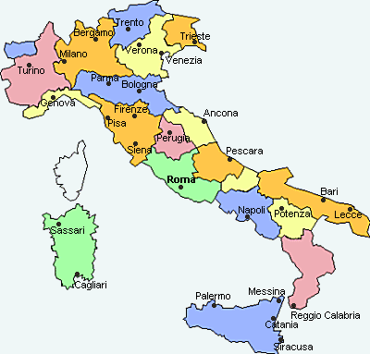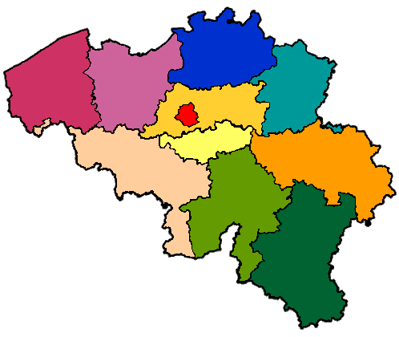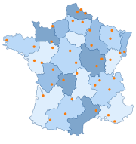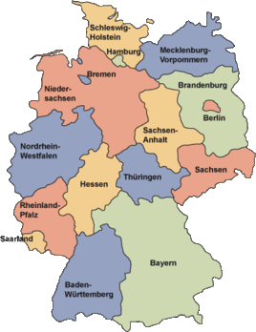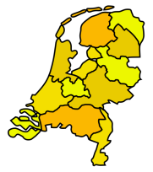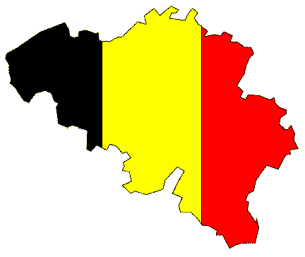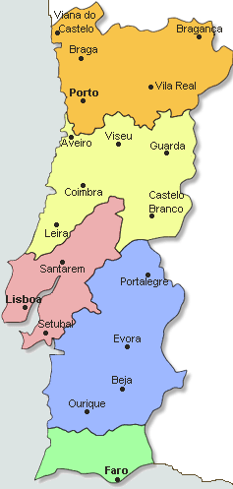

 C’est la fête de toutes les personnes belges qui parlent ………………………… …………………………………………………………………… en Wallonie et à Bruxelles.
Entoure notre langue :
le flamand le français l’anglais le néerlandais le français l’allemand le français le flamand l’allemand l’anglais le français
 En Belgique, il y a 3 régions :
- la région de ………………………………………………………………………………………………………………………………………………
- la région …………………………………………………………………………………………………………………………………………………………
- la région …………………………………………………………………………………………………………………………………………………………
Colorie en rouge la région de Bruxelles →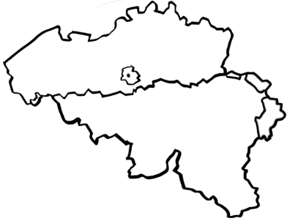
Colorie en bleu la région wallonne →
Colorie en jaune la région flamande →

 En Belgique, il y a aussi 3 communautés :
- la communauté …………………………………………………………………………………………………………………………………………
(on parle …………………………………………………………………………………………………)
- la communauté …………………………………………………………………………………………………………………………………………
(on parle …………………………………………………………………………………………………)
- la communauté …………………………………………………………………………………………………………………………………………
(on parle …………………………………………………………………………………………………)
Colorie en orange la communauté française →
Colorie en vert la communauté flamande →
Colorie en rose la communauté germanophone →
 Nous parlons français, nous vivons dans la région wallonne et nous faisons partie de la communauté française. Nous avons donc congé le 27 septembre en souvenir de nos ancêtres qui se sont battus il y a des centaines d’années pour que la Belgique soit un pays indépendant.
Au dos de la feuille, tu redécouvriras nos deux drapeaux. Le drapeau belge, à 3 couleurs (noir-jaune-rouge). Et le drapeau de la région wallonne (qui est aussi celui de la communauté française), à 2 couleurs (jaune-rouge).
Colorie-les proprement au crayon.

